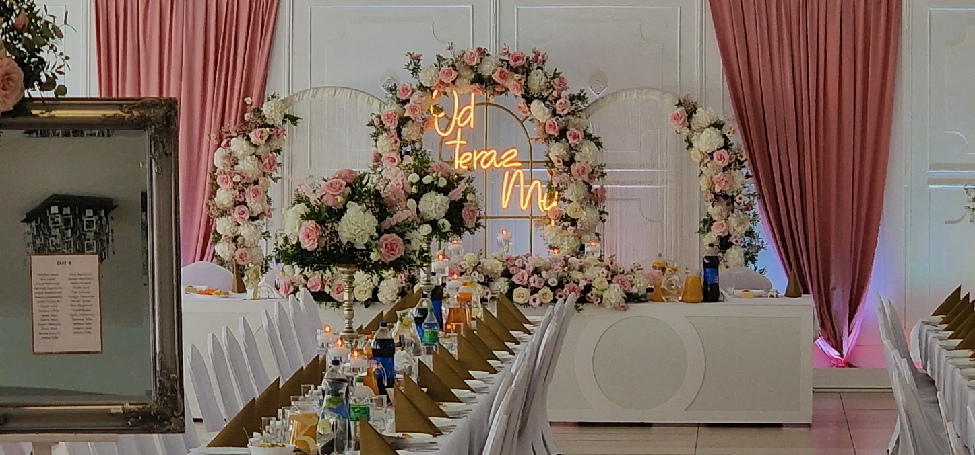OPIS UROCZYSTOŚCI
przywitanie Pary Młodej, tradycyjnie chlebem i solą, toast winem musującym
OBIAD
Zupa (jedna do wyboru):
- rosół domowy z makaronem własnego wyrobu
- krem z pomidorowo paprykowy z dodatkiem śmietany z paluchem z ciasta francuskiego
- zupa cebulowa z grzankami ziołowymi
- krem z białych warzyw z pestkami dyni
Drugie danie (dwa mięsa na osobę dorosłą do wyboru):
- zrazy wieprzowe z ogóreczkiem, boczkiem w sosie węgierskim
- karkówka duszona z warzywami ala Lila Park
- zawijaniec drobiowy ze szpinakiem z nutą sosu lazurowego
- filet z kurczaka zapiekany z serem i pieczarką lub ananasem
- kotlet devolay z serem i masłem
- roladki z kurczaka faszerowane mozzarellą, bazylią w otoczce sosu pomidorowego
- tradycyjny kotlet schabowy w chrupiącej panierce
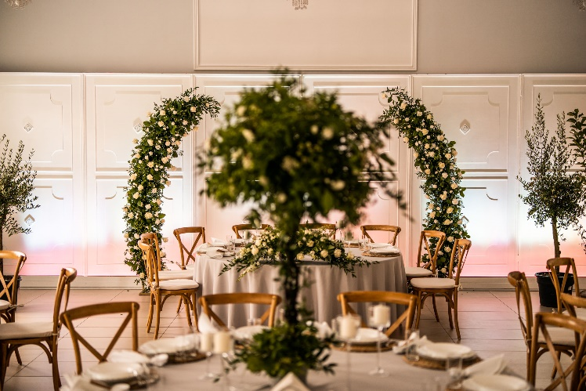
Dodatki skrobiowe (dwa do wyboru):
- ziemniaki z wody lub puree
- ziemniaki zapiekane
- kluski śląskie
Dodatki warzywne (mix):
- surówka z białej kapusty
- sałatka z buraczków
ZIMNE PRZEKĄSKI (8 )
- deska mięs:
  - domowy schab ze śliwką
  - pieczona łopatka otarta ziołami
  - rolada z kurczaka faszerowana pieprzem i natką pietruszki
- sałatka z wędzonym łososiem w sosie miodowo- musztardowym
- sałatka z kurczakiem, kiełkami mung, kukurydzą serwowana na tartinkach
- sałatka grecka z fetą i oliwką grecką
- krakersy z ricottą, humusem
- jajka w sosie tatarskim fit lub faszerowane pastą z avocado, pastą łososiową
- śledziki na raz w różnych smakach
- tortilla faszerowana pastami
- roladki serowo szpinakowe z łososiem wędzonym
- pieczywo
CIEPŁE PRZEKĄSKI
(podawane około 2h i 4h po zakończonym obiedzie, dwa do wyboru)
- barszcz czerwony z rumianym pasztecikiem z ciasta francuskiego lub krokietem
- szaszłyki wieprzowe z papryką, cebulką i boczkiem
- szynka długo marynowana, podana z kapustą zasmażaną i sosem czosnkowym
- gołąbki w sosie pomidorowym
- bigos staropolski
- mix mięs pieczonych udka i podudzia, frykadelki
- frankfuterki w cieście francuskim z czarnuszką
SZYNKA PŁONĄCA (czas podania 00:45)
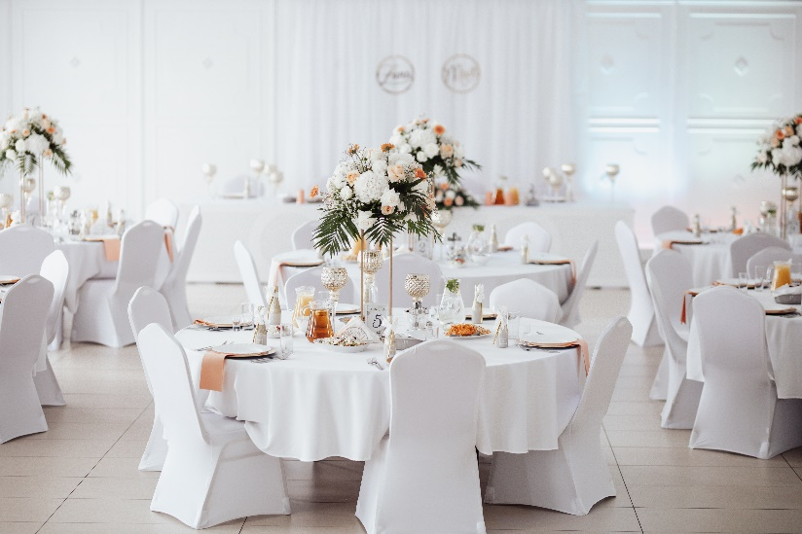
- Szynka długo marynowana, podana z kapustą zasmażaną i sosami czosnkowym i chrzanowym, krojona na sali
DRUGA ZUPA
(podawana ok. 02:00, jedna do wyboru)
- strogonoff drobiowy lub wieprzowy
- gulaszowa
- flaki wołowe
- żurek staropolski na zakwasie z jajkiem i kiełbasą
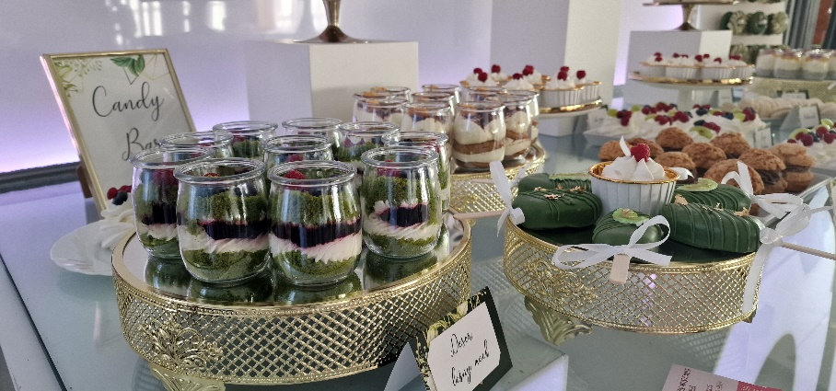
KĄCIK SŁODKOŚCI
- ciasta domowe własnego wyrobu Lila Park:
- szarlotka Lila Park,
- sernik
- orzechowiec
- ciasta z kremami w różnych smakach i polewach,
STÓŁ WIEJSKI
Z naszej wędzarni wyroby według staropolskich receptur
- kiełbasy swojska krótko i długo dymem wędzona
- szynka długo wędzona
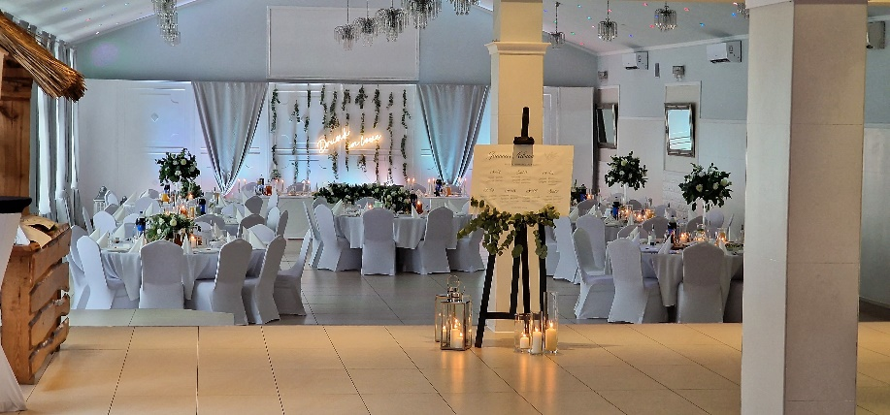
- pasztet
- wiejski chleb własnego wypieku ze smalcem
- ogórki kiszone
NAPOJE
- kawa, herbata - bez ograniczeń
- woda z miętą i cytryną - bez ograniczeń
- soki pomarańczowy, jabłkowy- bez ograniczeń
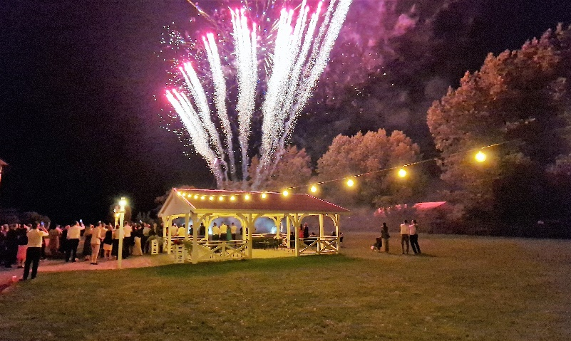
- napoje gazowane Pepsi/Coca - Cola – 0,5l/osoba
ALKOHOLE
- wódka Żubrówka Biała bez ograniczeń (Biały Bocian +10 zł/osoba) lub z własnym alkoholem cena menu niższa o 10 zł/osoba
Dodatkowo w cenie znajduje się:
- pokrowce na krzesła
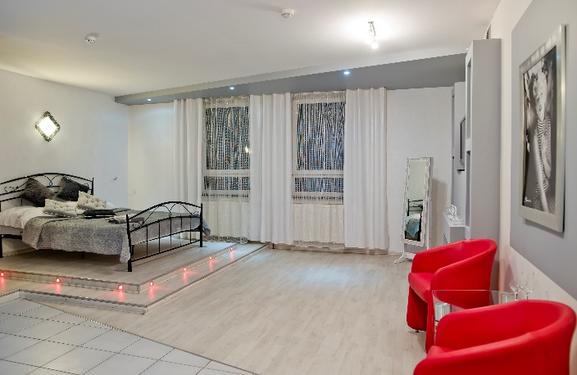
- obsługa kelnerska
- parking
- klimatyzacja
- stoły okrągłe lub prostokątne
- menu dla wegetarian, wegan i osób na dietach
- apartament dla nowożeńców

Dzieci do 3 lat gratis
Dzieci 4-10 lat, obsługa techniczna 50% ceny osoby dorosłej
Organizujemy śluby w plenerze.
Posiadamy 86 miejsc noclegowych w atrakcyjnych cenach.
Dodatkowe płatne usługi na życzenie klienta:
Fontanna czekoladowa ze świeżymi owocami i chrupiącymi przekąskami.
Wódka biała Finlandia bez limitu.
Bufet pierogów domowej roboty ruskich, z mięsem i kapustą z grzybami, gotowane, podsmażone z cebulką i skwarkami. POLECAMY
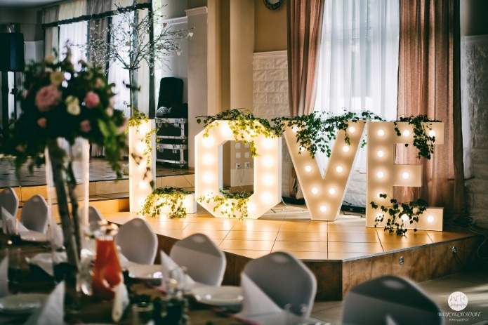
Dekoracje ( stolik LOVE, latarnie na ziemi ze świecami – 10 sztuk, dwie sztalugi z tablicą i lustrem i na wejściu, stolik pod księgę gości, ułożenie winietek według schematu, świece na stołach tealight)
Candy bar.
Deska serów.
Pokaz fajerwerków.
Napoje gazowane Pepsi, 7up, Mirinda bez ograniczeń.
Tatar.
Tort.
Bufet kawa, herbata i napoje niegazowane w dniu poprawin od godziny 09.00 do momentu rozpoczęcia poprawin.
Kompozycja włoskich wędliny, serów i przekąsek na raz.
Inne indywidualne oczekiwania do ustalenia.
W odległości 100 metrów od naszej siedziby znajduję się uroczy kościółek – kapliczka.
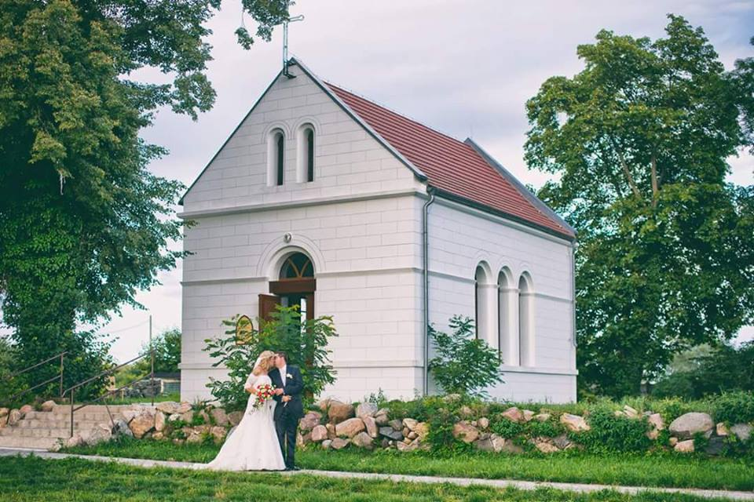
Adres:
Lila Park
72-002 Dołuje
Kościno 1a
Tel. 509 634 784
Tel. 660 47 66 96
www.lilapark.net
email: lilapark@lilapark.net.pl
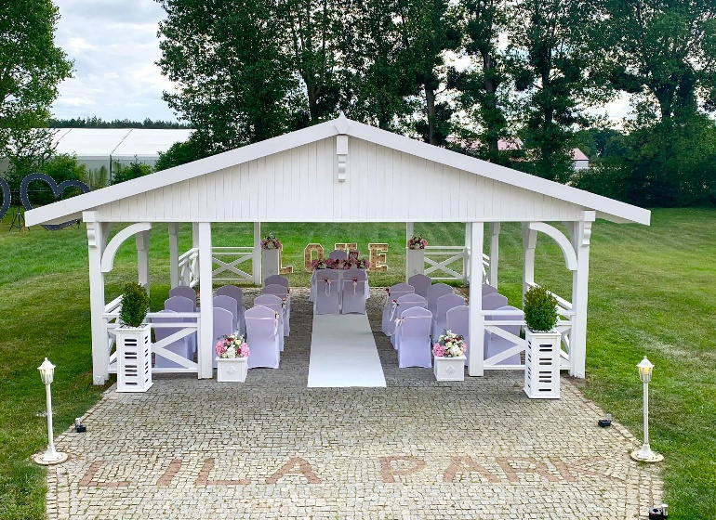
Facebook Lila Park
